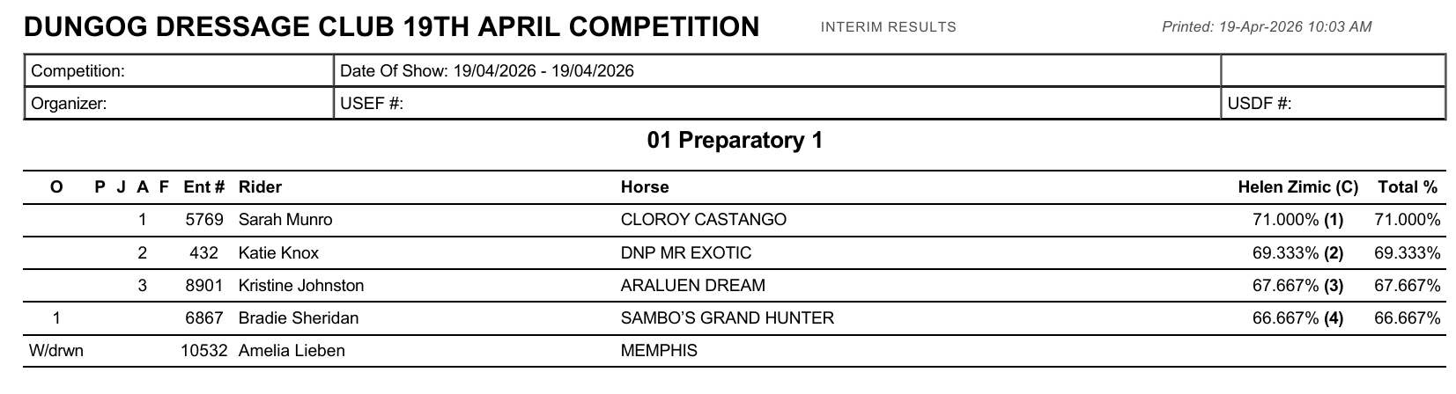
PONY
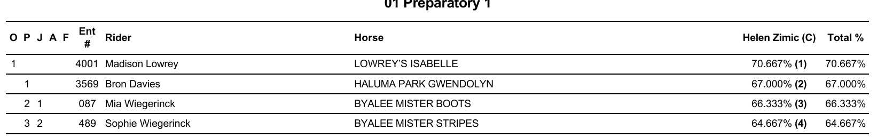
JNR/YTH

OTT

